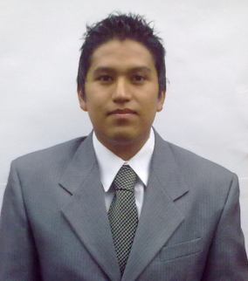
Martínez Zeferino Argos Eyrá
Atizapán de Zaragoza, Edo. de México. CP.52918
Celular:0445540582263 Casa:21647590
Correo electrónico: argos.emz67@gmail.com
Estado civil: Mexicano; Soltero, 25 años

Objetivos
Deseo desempeñarme en una empresa en la cual me permita crecer y desarrollarme profesionalmente, adquirir constantemente más conocimientos en mi área laboral, así mismo más experiencia sobre mi carrera, mejorar profesionalmente para reforzar mis estudios adquiridos durante la Universidad, y con el pasar del tiempo que me permita llegar a una excelente posición o bien que me permita tener un buen sustento económico para proyectos futuros.
Formación académica
ING. Tecnologías de la Información UTFV, Julio 2010 - Octubre 2014.
Seminarios Oracle

Experiencia
Desarrollador en PL/SQL Oracle (16/Noviembre/2015 – Actual)
Grupo Salinas (Av. de los Insurgentes Sur 3579, La Joya, 14000, CDMX)
Actividades:
Creación y Administración de BD Oracle, Modelado de Diagramas ER para nuevos procesos, Migración de BD, Implementación y desarrollo de (Pakages, Procedures, Triggers, Sequence, etc) para el desarrollo de nuevos proyectos, Optimización y Automatización de procesos.
Desarrollador en PL/SQL (20/Abril/2015 – 13/Noviembre/2015)
Circulo de Crédito (Avenida Ejercito Nacional No.904, Piso 13)
Actividades:
Implementación y desarrollo (Pakages, Procedures, Triggers, Sequence, etc) para la automatización de procesos internos y creación de reportes.

Desarrollador en EBS (Base de Datos Oracle) (3/Septiembre/2012 – 17/Abril/2015)
External Input (Edificio: Haus Suite Santa Fe
Federal México-Toluca (Prol. Paseo de la Reforma) No. 1190, Piso 27)
Actividades:
Desarrollos en EBS (PL/SQL)
Elaboración de reportes en Oracle BI Publisher
Soporte Técnico (Preventivo y Correctivo)
Instalación y actualización de Software
Configuración de Impresoras y correos
Formateo y respaldo de equipos
Soporte Técnico (16/Mayo/2011 –17/Agosto/2012)
Trabajador Independiente (República de Uruguay 17, Centro, Cuauhtémoc, 06000 Cuauhtémoc, Distrito Federal
Numero de Local: 21 y 66 Piso: Planta Baja)
Actividades:
Soporte Técnico
Instalación de redes

Cualidades Profesionales
- Conocimiento en (Java, MYSQL, Oracle Forms y Reports)
- Soporte Técnico (Preventivo y Correctivo a PC, Laptop, Móviles)
- Instalación y uso de Sistemas Operativos (Windows (XP, Vista, 7, 8, 8.1) y Linux (Unix); En distintas distribuciones)
- Paquetería Office (Instalación y Uso Avanzado)
- Instalación de redes

